Всероссийский конкурс «Лучший педагог по обучению
основам безопасного поведения на дорогах»

Методическая разработка

по вовлечению детей младшего школьного возраста в социально-значимую деятельность детских общественных движений с углубленным изучением правил дорожного движения

«Общие правила перехода улиц и дорог»

«Лучший руководитель отряда юных инспекторов движения»

Целевая аудитория: учащиеся 9-12 лет
родители, педагоги образовательных
учреждений, инспектор оГИБДД

Автор-составитель: Кевлич Наталья Фёдоровна
Учитель начальных классов/
руководитель отряда ЮИД «Светофорчик»
МБОУ «Красноборская средняя школа»
СП «Центр дополнительного образования»

2023

Структура методической разработки

- Пояснительная записка.
  - краткое обоснование выбора темы методической разработки;
  - целевая аудитория;
  - роль и место мероприятия в системе работы педагогического работника;
  - цель, задачи, планируемые результаты мероприятия;
  - форма проведения мероприятия и обоснование ее выбора;
  - педагогические технологии, методы, приемы, используемые для достижения планируемых результатов;
  - ресурсы, необходимые для подготовки и проведения мероприятия;
  - рекомендации по использованию методической разработки в практике работы педагогического работника, популяризирующего БДД.

- Основная часть:
  - описание хода проведения мероприятия;
  - методические советы по организации, проведению и подведению итогов мероприятия;
  - список использованной литературы;
  - приложение.

- Цифровой след методической разработки.

- Пояснительная записка.
Актуальность данной методической разработки заключается в том, что вовлечение в социально-значимую деятельность должно происходить у детей с младшего школьного возраста. Из года в год увеличивается поток автомобилей на дорогах, что создает объективную реальность возникновения дорожно-транспортных происшествий. Причем, несчастные случаи все чаще происходят не на больших транспортных магистралях, а на маленьких дорогах, рядом с остановками, а иногда и во дворе дома. И, к сожалению, зачастую причиной дорожно-транспортных происшествий бывают дети. Можно предположить, что это происходит потому, что учащиеся не знают правил дорожной безопасности или нарушают их, не осознавая опасных последствий нарушений. Донести эти знания до юных пешеходов, выработать в детях потребность в соблюдение правил дорожного движения для самосохранения, уметь помогать в трудной ситуации пешеходам на дороге - в этом и состоит задача педагога и объединения ЮИД.
1.2 Целевая аудитория.
В возрасте 7-12 лет формируется навык самостоятельности. Ведущим видом деятельности становится учебная. Преобладает авторитет педагога. Дети способны под руководством взрослого определять цель задания, планировать алгоритм его выполнения, это дает возможность доводить дело до конца, добиваться поставленной цели. Проблема учащихся детей правилам дорожного движения актуальна и современна всегда. Детей нельзя приравнивать к категории взрослых в силу их возрастных особенностей. Младший школьник не будет заучивать наизусть сигналы светофора, дорожные знаки. Перед педагогом стоит задача: в игровой форме подать материал, который пригодиться ребенку в жизни. Формирование навыков безопасного поведения на дорогах можно реализовать при помощи следующих видов деятельности: коллективной, коммуникативной, трудовой, продуктивной, музыкально-художественной.
1.3 Роль и место мероприятия в системе работы педагогического работника.
Обучение учащихся начальной школы правилам дорожного движения – жизненная необходимость, поэтому в образовательных учреждениях Архангельской области открываются кабинеты по изучению правил дорожного движения на практике, регулярно проходят различные мероприятия по пропаганде и профилактике правил дорожного движения . Педагог старается не только донести до детей свод правил безопасности, но и научить передавать свои знания другим участникам. Родители заинтересованы в успешном освоении программы безопасности, поэтому помогают с проведением мероприятий и подготовкой раздаточного материала к занятиям. Знание правил дорожного движения становятся нормой для детей, а их соблюдение - законом, который они не только изучают, но и транслируют свой опыт в другие классы, и детские сады, выходят на дороги села с акциями для пешеходов и водителей в сопровождении наставников – госавтоинспекторов.

1.4 Цель проекта - формирование у учащихся социальной активности посредством изучения и пропаганды правил дорожного движения.
Задачи:
Образовательные:
научить применять правила дорожного движения, уметь анализировать дорожные ситуации.
Развивающие: развивать интерес к правилам дорожного движения в сельской местности; понятие о различии в знаках для автомобилей и людей; умение передать свои знания и опыт другим.
Воспитательные: воспитывать культуру общения и поведения, умение слушать взрослых, обогащать свой словарный запас, прививать осознанную позицию участника дорожного движения.
1.5 Форма проведения мероприятия- беседа с детьми, дискуссия , подвижные игры, целевые прогулки к перекрестку, остановке, светофору. практические занятия, мастер – классы, праздники, выезды, соревнования, анализ ситуаций, акции.
  - Педагогические технологии помогли повысить эффективность образовательного процесса. Использованы следующие виды технологий:
-сотрудничество с Госавтоинспекцией;
-акции;
- игровая;
- технология сотрудничества;
-анализ ситуации (кейс-технология);
- информационная.
Общение с сотрудниками оГИБДД, беседы и игры на данную тему в непринужденной обстановке производят на детей более сильное впечатление, чем традиционный урок. В атмосфере общего творчества все усваивается намного легче, поэтому полезно устраивать конкурсы рисунков, сочинений, проблемные ситуации.
Акции по агитации дорожно-транспортной безопасности дают возможность детям проявить свои творческие способности. Умение донести до других информацию, которую ты знаешь в творческой форме, не такое уж легкое дело, а главное интересное.
Игровая технология доказала свою эффективность. Дети легко вовлекаются в соревнования, игры. Выполняя задания в форме игры, учащиеся отдыхают и вместе с тем отрабатывают навыки правильного поведения на дорогах села.
В процессе реализации технологии сотрудничества дети школьного возраста овладевают необходимыми навыками взаимодействия меду собой и педагогом; навыками самоконтроля и взаимного контроля результатов деятельности; формируют умение отстаивать своё мнение, указывать на ошибки других и исправлять их, развиваеют умение оценивать свои достижения, используя прогностическую оценку, закладывают основу адекватной самооценки, формируется база учебной деятельности, необходимая детям в школьном обучении, что позволит дошкольникам безболезненно войти в школьную жизнь.
Кейс - технология — это разбор ситуации или конкретного случая, деловая игра. Универсальность данной технологии состоит в том, что используются описания конкретных ситуаций или случая. Необходимо проанализировать ситуацию, разобраться в сути проблемы, предложить возможные решения и выбрать лучшее из них. Главное его предназначение – развивать способность находить решение проблемы и учиться работать с информацией. При этом акцент делается не на получение готовых знаний, а на их выработку, на сотворчество учителя и ученика! Суть «кейс» - технологии заключается в создании и комплектации специально разработанных учебно-методических материалов в специальный набор (кейс) и их передаче (пересылке) учащимися.
Применение информативных технологий позволяет сделать занятие неповторимым, наглядным. С помощью проектора и компьютера ребята смотрят обучающие мультфильмы, ролики с ПДД, Использование анимаций и презентаций позволяет развить интерес к изучаемой теме. Новые знания закрепляются благодаря воздействию на несколько чувств восприятия.
В своей работе использую следующие приемы:
Метод сравнения. Метод сравнения помогает детям выполнять задания на группировку и классификацию. Например, сравниваем светофор и знаки запрещающие. Находим сходство и различия.
Метод моделирования ситуаций. Моделирование ситуаций дает ребенку практические умения, применить полученные знания на деле и развивает мышление, воображение, готовит ребенка к умению выбраться из экстремальных ситуаций в жизни. Например, ответь на вопрос: «Как следует вести себя вблизи проезжей части во время гололеда».
Метод повторения. В образовательной деятельности он выступает, как ведущий метод или методический прием. Повторение приводит к появлению обобщений, способствует самостоятельному формулированию выводов, повышает познавательную активность. Учащиеся изучают правила дорожного движения, фиксируют в своих рабочих тетрадях, затем закрепляют в кабинете по правилам дороного движения, транслируют полученный опыт. Таким образом идет повторение полученных знаний.
Игровые приемы. Повышают качество усвоения познавательного материала и способствуют закреплению умений и навыков.
Воспитывая школьников, педагог должен также применять такие методы, как: внушение, убеждение, пример, упражнение, поощрение. В этом возрасте дети особенно хорошо поддаются внушению. Им необходимо внушить, что выходить самостоятельно за пределы детского сада нельзя, на улице можно находиться только со взрослым и обязательно держать его за руку. Воспитывать детей следует постоянно: в процессе игр, прогулок, образовательной деятельности, при разборе опасных и безопасных дорожных ситуаций. Особенно важен принцип наглядности, который обязательно должен применяться в работе с младшими школьниками. Дети должны сами увидеть, услышать и тем самым реализовать стремление к познанию.
1.7 Ресурсы, необходимые для подготовки и проведения занятия.
Самый важный ресурс – учащиеся с положительным настроем на занятие.
Время – один из главных ресурсов при планировании занятия. Четко продуманные этапы занятия с учетом всех возможностей кабинета ПДД, учебного кабинета.
Следующий ресурс – материально-техническое обеспечение. Подготовленный учебный класс, кабинет ПДД. Определитесь с оборудованием, которое потребуется: компьютер, проектор, мультимедийная доска, специальный инвентарь, рабочая тетрадь. Обеспечьте комфорт: столы, стулья.
С правилами дорожного движения дети познакомились на теоретическом занятии, затем перешли в кабинет ПДД, и закрепили полученные знания на практике, тем самым подготовились к трансляции своего опыта первоклассникам.
В кабинете ПДД много настольных игр, которые сделаны руками детей совместно с родителями, макетов и стендов для изучения ПДД, дорожное полотно со светофорами и дорожными знаками. В играх и развлечениях дети легко и быстро запоминают то, что может показаться им скучным и неинтересным. Чтобы повысить интерес к дорожной азбуке, для детей проводились конкурсы, викторины, соревнования. В начале учебного года при проведении месячника «Внимание – дети!» члены отряда провели тематические занятия с 1 «а» классом, над которым отряд «Светофорчик» взял шефство, с учащимися начальных классов составляют маршрутные листы «Безопасный маршрут от дома до школы», кроссворд «Дорожная азбука», проект «Дорожные знаки». Для проведения таких мероприятий члены отряда в системе изучали ПДД, что давало им возможность объективно и грамотно оценивать работы учащихся. Перед уходом на каникулы выпускались листовки-обращения о безопасном поведении на дорогах во время каникул, проводят акции «Безопасные каникулы», Для 1 классов и детских садов района было проведено мероприятие «Дорожная азбука».
Анализ результатов, целенаправленных наблюдений показывает, что у учащихся отряда ЮИД сформировано понимание значимости изучения и передачи своего опыта. В результате осознанного использования знаний, умений, навыков у детей возникает ощущение социальной безопасности, формируются ценности здорового образа жизни.
В процессе взаимодействия ребёнка с окружающей средой происходит становление и развитие личности, обеспечивается воспитание культурного, дисциплинированного участника дорожного движения. А главное отсутствие дорожно – транспортного травматизма среди детей.
1.8 рекомендации по использованию методической разработки в практике работы педагогического работника, популяризирующего БДД.
Проведенная работа по обучению детей ПДД оправдала себя: дети получают знания в игровой форме, охотно включаются в ролевые игры, учатся моделированию «дорожных» ситуаций, решению логических задач и поиску верного решения, а так же транслируют свой опыт другим участникам образовательного процесса.
Результативность работы подтверждается тем, что последнии три года постоянной работы по обучению детей правилам дорожного движения не было ни одного дорожно-транспортного происшествия, причиной которого было бы нарушение правил движения отрядом ЮИД. Показателями эффективности нашей работы являются:
- знания детьми правил безопасного поведения на улицах и на дорогах (в соответствии с возрастом детей);
- комиссии в составе, которой присутствовали сотрудники оГИБДД «Красноборский», управление образования администрации МО «Красноборский муниципальный район», администрации МБОУ «Красноборская средняя школа», курирующих работу по профилактике ПДД, ЮИДовцами был успешно сданный теоретический и практический зачет;
- 100% успешное участие в олимпиаде «Безопасные дороги» для 1-4 классов на платформе Учи.ру;
-участие в областном конкурсе «Лучший отряд ЮИД», 2022г;
- успешное освоение дополнительной программы ( 3 года)
- умение ориентироваться в дорожных ситуациях.
Каждому педагогу, которому доверено воспитание наших детей необходимо овладеть современным научно – педагогическими знаниями, основанными на практическом опыте и рекомендациях работников ГИБДД.
Мною разработан проект по социализации учащихся начальной школы в социально-значимую деятельность. Он состоит из: изучения, практического применения, транслирования полученных навыков определенной группе населения (взрослые, школьники, дошкольники).
Учащийся начальной школы, ЮИДовец вовлечен в активную деятельность по профилактике правил дорожного движения с помощью:
- дополнительной общеобразовательной программы «Юные инспектора движения»;
- рабочей тетради и дополнительного раздаточного материала, разработанного к данной программе;
- получения и трансляции опыта педагога на школьных, районных, межрайонных, региональных и межрегиональных мероприятиях;
- участия педагога и учащихся в различных конкурсах по данной теме;
- разработки и проведения акций, конкурсов и мероприятий для школ, детских садов, взрослых нашего района учащимися с помощью педагога и сотрудников оГИБДД.
Благодаря такой работе, обучающиеся не только учат правила дорожного движения, а учатся передавать свой опыт полученный на занятиях. Это способствует уменьшению числу дорожно – транспортных происшествий с участием детей.

Технологическая карта занятия.

Учитель: Кевлич Н.Ф.
Тема: «Общие правила перехода улиц и дорог»
Класс: 3
Формы работы: фронтальная (устные ответы), групповая (работа в группе), индивидуальная.
Цель: формирование умений правильного перехода улиц и дорог.
Задачи: - углублять знания учащихся о правилах дорожного движения;
- формировать представления школьников о безопасности дорожного движения при передвижении по улицам и дорогам;
- развивать умения и навыки безопасного поведения учащихся на улице, дороге с целью предупреждения детского дорожно – транспортного травматизма;
--вырабатывать у учащихся навыки ответственности, дисциплинированности, добиваться применения полученных теоретических знаний для выполнения практических задач.
Планируемые результаты:
Предметные умения: участвовать в диалоге на занятии, отвечать на простые вопросы педагога, слушать и понимать речь других; выполнять правила безопасного перехода дорог, ориентироваться в схемах, | Личностные УУД: сохранять мотивацию к занятиям; ориентироваться на понимание причин успеха; развивать способность к самооценке.  Регулятивные УУД: обнаруживать и формулировать учебную проблему совместно с учителем; постановка учебной задачи на основе соотнесения того, что уже известно; оценка, контроль.  Познавательные УУД: поиск и выделение необходимой информации; самостоятельное выделение и формулирование познавательной цели.  Коммуникативные УУД: планирование учебного сотрудничества; управление поведением партнёра; умение с достаточной полнотой и точностью выражать свои мысли.

Оборудование и материалы: Компьютер; мультимедиа проектор; презентация к занятию, рабочая тетрадь, карандаши, кабинет ЮИД с дорожным полотном, карточки с заданиями.

Описание этапов занятия
Этап урока | Содержание и деятельность учителя | Деятельность учащихся | УУД (универсальные учебные действия)
I. Организационный  момент | -Добрый день!  Чтоб жить, не зная огорченья, чтоб бегать, плавать и летать,  Ты должен Правила движенья всегда и всюду выполнять. | -приветствуют учителя,  -визуально контролируют свою готовность к занятию  - показывают жестами настроение. | Личностные: самоорганизация.  Регулятивные: способность регулировать свои действия, прогнозировать деятельность на уроке  Регулятивные УУД: мотивация учащихся к деятельности
II. Актуализация опорных знаний.  5 мин | Вступительная беседа:  Вспомним тему: «Водитель. Пешеход. Пассажир».  -Как гласят правила дорожного движения, кто такой водитель?  Водитель - лицо, управляющее каким-либо транспортным средством, погонщик, ведущий по дороге вьючных, верховых животных или стадо..  - Как зовут человека, едущего на транспорте.  Человек, едущий на транспорте называется – пассажир.  - Кто по улице идет, тот зовется?  -Пешеход.  - Как называется часть дороги, выделенной для движения пешеходов через дорогу.  Часть дороги, выделенной для движения пешеходов через дорогу называется пешеходный переход.  -Давайте вспомним « Что такое правило?»  Ответ: - правило — это то, что нужно обязательно знать и выполнять всем. | -отвечают на вопросы,  -рассуждают,  - приводят примеры | Личностные: умение излагать свои мысли, приводить примеры, делать вывод.  способность к рассуждению
III. Постановка учебной задачи | Посмотрите видеоролик. Из того что мы повторили и увидели, определите тему занятия и поставьте цели занятия.  Тема: Правила дорожного движения  Молодцы! Наша тема звучит так:  «Общие правила улиц и дорог». А какие цели вы поставите перед собой?  - повторить правила дорожного движения, узнать что-то новое, потренироваться в кабинете ПДД | -смотрят видеосюжет  19 секунд;  -отгадывают название занятия;  -формулируют тему занятия и цели;  -отвечают на вопросы,  -рассуждают,  - приводят примеры | Личностные УУД: формировать интерес (мотивацию) к учению.  Регулятивные: постановка учебной задачи на основе соотнесения того, что уже известно; определять и формулировать цель деятельности на занятии.  Познавательные: умение ставить и формулировать проблему с помощью учителя, поиск и выделение необходимой информации.  Коммуникативные: умение выражать свои мысли с достаточной полнотой и точностью; умение слушать и понимать речь других; учитывать разные мнения.
III.Изучение материала  IV. Практическая работа. | - Мы живём в Красноборске. По дорогам нашего села движется много легковых и грузовых машин, едут автобусы. И никто никому не мешает. Это потому, что есть строгие и чёткие правила для водителей машин и пешеходов. Давайте прочитаем, как должен вести себя пешеход на улице.  Что самое главное для пешехода?  -Пешеход должен быть дисциплинирован. Соблюдать правила дорожного движения.  Посмотрите задание в рабочей тетради обсудите, в паре кто из детей переходит дорогу неправильно и раскрась правильно переходящий ребят.  Молодцы! Все правильно сделали.  Правил дорожных  На свете немало.  Все бы их выучить  Нам не мешало,  Но основное из правил движенья  Знать как таблицу  Должны умноженья.  На мостовой- не играть,  Не кататься,  Если здоровым хочешь остаться.  А вот некоторые ребята, увы, позабыли про правила и нарушают их. Обратите внимание на второе задание . Для того чтобы нам его выполнить мы должны разделиться на 4 группы. Каждая группа должна объяснить в чем не прав нарушитель и почему, так нельзя поступать.  (Обсуждают в группе , затем группа у интерактивной доски аргументирует свой ответ).  Вот троллейбус вот трамвай и автобус впереди. Как его мне обойти?  А вы ребята знаете, как нужно обходить транспортное средство?. Выполните самостоятельно 3 задание. Раскрасьте пешехода, который неправильно переходит проезжую часть.  Какие вы у меня молодцы! А теперь я вам предлагаю под физкультминутку перейти в кабинет ПДД .  И, поехали.... | -отвечают на вопросы;  -выбирают оптимальные решения;  -знакомятся с правилами поведения на улицах и дорогах села;  - работают в рабочей тетради;  - отрабатывают навык работы в паре и в группе;  - учатся аккуратности в работе. | Личностные: построение логических рассуждений.  Коммуникативные:  выражение своих мыслей, аргументация своих мнений.
IV.Физкультминутка | Едем, едем, долго едем,  Очень длинен этот путь,  Скоро до кабинета мы доедем  Там мы сможем отдохнуть. | Выполняют физкультминутку
V.Творческая работа. | -Мы с вами пришли в наш кабинет, где можем смоделировать любую ситуацию на дороге. Сейчас ваша задача выполнить задание, которое дано на карточке. Но ситуация будет усложняться тем, что вы должны объяснить как поступить в данной ситуации первокласснику ( сегодня это ваш друг)  Карточки:  Перейди регулируемый пешеходный переход.  Коля, если мы хотим перейти дорогу где стоит светофор, то должны дождаться зелёного сигнала светофора, убедиться, что все машины остановились ( посмотреть : налево, направо...) и только тогда переходить улицу.  Объясни сигналы светофора.  Ты идёшь в школу. Тебе нужно перейти улицу. Светофора нет, а до пешеходного перехода нужно чуть пройти. Что ты будешь делать? Как ты объяснишь свой выбор другу?  Подойди к макету «Городская улица» и расставь по правилам дорожные знаки. | -отгадывают загадки  -формирование безопасной работы;  -выполнение практической работы с использованием инструкционных карт.  Ребята внимательно смотрят, как учитель поэтапно выполняет работу, начинают выполнять сами. | Личностные: овладение нормами и правилами перехода через дорогу;  Регулятивные:  умение применять полученные знания на практике осуществлять контроль по результату, выявление допущенных ошибок в процессе труда и обоснование способов их исправления  Познавательные: умение ориентироваться в понятиях.  Коммуникативные взаимодействовать с учителем и группой.  Предметные результаты.  Выполнять задания и уметь объяснять выбор своего действия другу
VI. Рефлексия. | -Вы справились с заданием! Вы молодцы! Сегодня вы показали, что можете помочь нашим первоклашкам разобраться с правилами дорожного движения.  А вам понравилось? Подойдите к доске и прикрепите тот цвет, который сигнализирует ваше настроение. Спасибо. Я очень рада, что у нас все получилось. Следующее наше занятие пройдёт у пешеходного перехода, расположенного около нашей школы. Ваша задача показать первоклассникам, как правильно переходить улицу у нерегулируемого пешеходного перехода. А помогут нам в этом наши наставники сотрудники. Уверена! У вас все получится. До свидание! | -отвечают  -высказывают мысли о выполненной работы;  -рассказывают, слушают; | Личностные: формирование эстетического вкуса, осуществлять саморефлексию.  Личностные :развитие и углубление потребностей и мотивов учебно-познавательной деятельности  Коммуникативные: формулирование, высказывание и обоснование своих мыслей.  Регулятивные:оценка выполненной работы.  Познавательные: выводы о проделанной работы

- Список литературы
Перечень источников формирования у детей навыков безопасного участия в дорожном движении
1. Кевлич Н. Ф., Бабьяр М. В., Сивкова Е. С. «Юные инспектора движения (ЮИД)» (3 года) дополнительная общеобразовательная общеразвивающая программа. Красноборск, 2022 год.
2. Авдеева Н.Н, Князева О.Л., Стеркина Р.Б. Безопасность на улицах и дорогах, 1997г. 3. Рабочая тетрадь. «Правила дорожного движения» Автор составитель: Кевлич Н.Ф., Бабьяр М.В., Красноборск, 2022г.
4. Кевлич Н.Ф. . «Отряд «Юные инспекторы движения» как возможность развития социальной активности в начальной школе» // Сормовский ресурсный культурно - просветительский центр им. прп . Сергия Радонежского г. Н.Новгород , 2023г. 3. https://dialog-nn.ru/34-novosti/1747-3-fevralya-2022-goda-sostoyalas-mezhregionalnaya-konferentsiya-sistema-dopolnitelnogo-obrazovaniya-opyt-innovatsii-i-perspektivy-razvitiya
5. Газета «Добрая дорога детства» 2002 -2017г.г. г. [Электронный ресурс]. Режим доступа: http://www.dddgazeta.ru/about/
6. Видео фрагмент к занятию. https://yandex.ru/video/preview/11170589197203243375
7. Правила дорожного движения Российской Федерации, М: Эксмо, 2007.
2.4 Приложение.
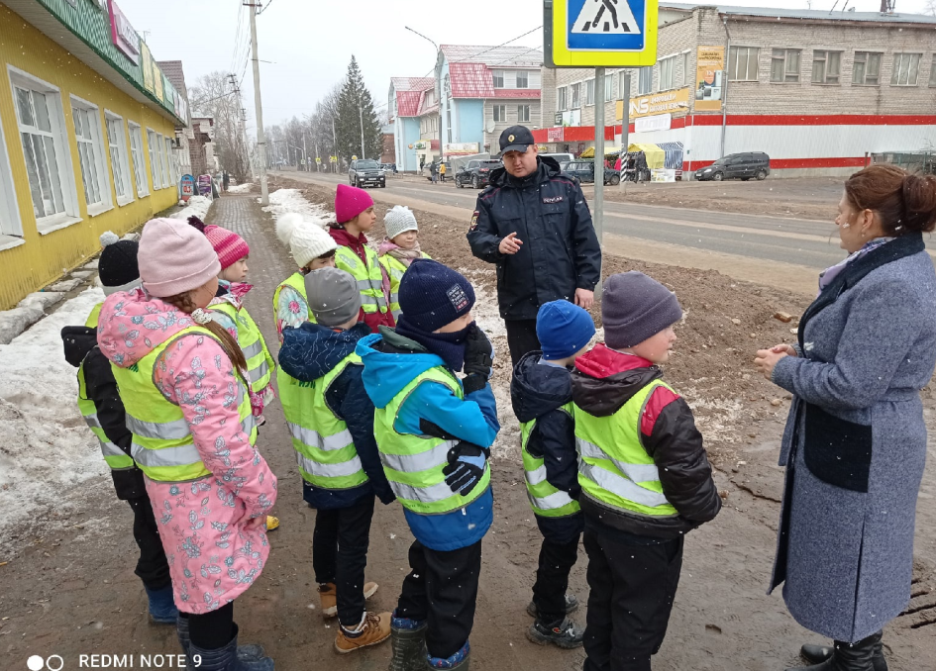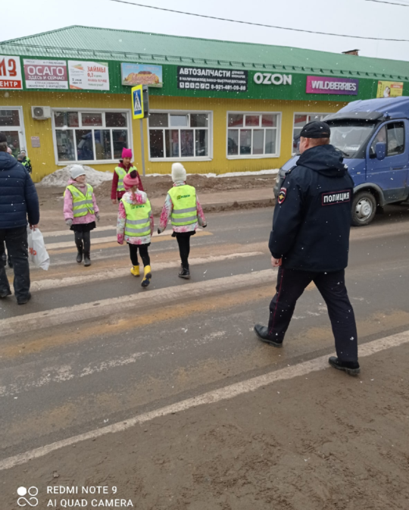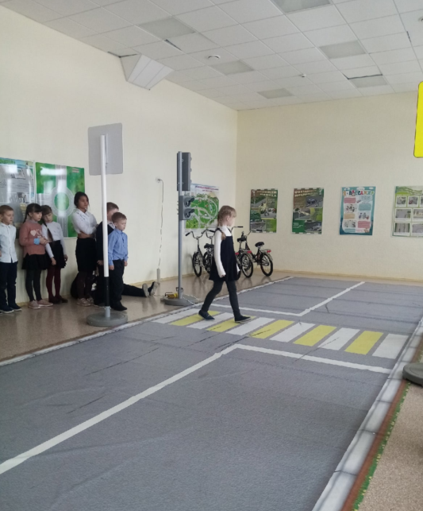
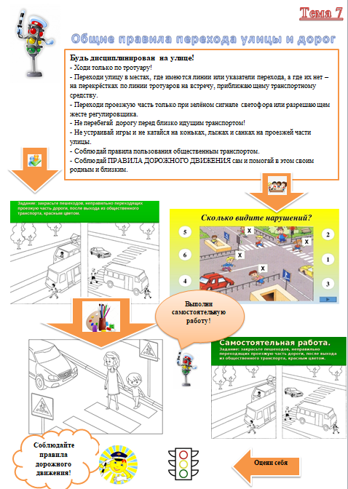Страница из рабочей тетради «Юные инспектора движения» по теме учебного занятия.

3.Цифровой след.

1. Личная страница в ВК https://vk.com/id140428641 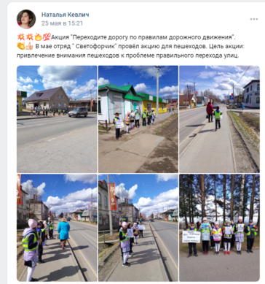
2. Сайт отдела образования. https://vk.com/krasnoborsk_obr. 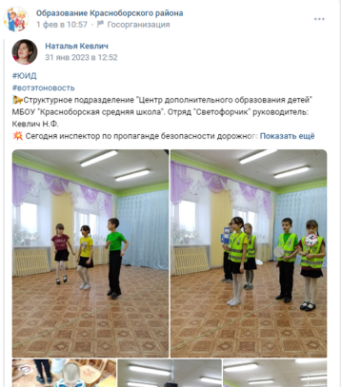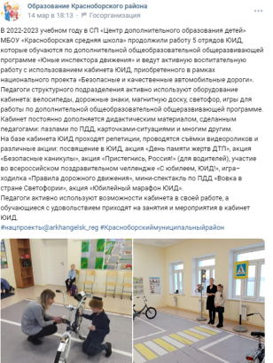
3. Районная газета «Знамя» https://vk.com/znamia29
4. Сайт ОМВД Красноборского района https://vk.com/omvd29krasnoborsky
5. Сайт « Красноборской средней школы» https://vk.com/public128099984
6. РРЦ по воспитанию и профилактике https://vk.com/rrcvosp

